Классный час "Широкая масленица"
Силина Марина Николаевна – классный руководитель 24 группы
3.03.2014 присутствовало 15 человек

Цель: Изучать и возрождать интерес и уважение к русской культуре, обрядовым народным праздникам, традициям, обычаям, формирование культуры поведения,
Задачи:
- Познакомить с историей возникновения праздника, традициями, обрядами празднования Масленицы.
- Прививать интерес к русской народной культуре.
- Воспитание бережного и уважительного отношения к родителям, родственникам, одноклассникам, окружающим людям.
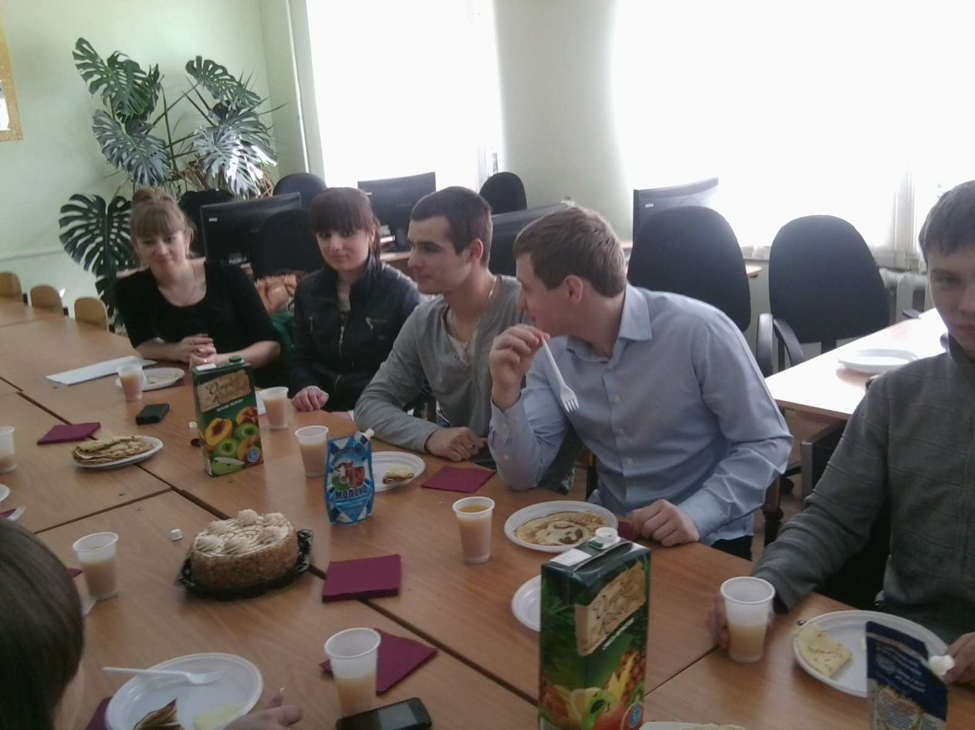
Подготовительный период: студенты пекут дома блины и приносят их на классный час, делятся рецептами.
1. Определение темы
Тема нашего классного часа звучит так «Широкая русская масленица».
Мы рассмотрим с вами следующие вопросы:
- история масленицы в России
- история масленицы в других странах
2. Вступление Косенко А. с докладом об истории Масленицы

С Масленицей у каждого человека связаны очень теплые воспоминания — веселые гуляния, развлечения и большое количество вкуснейших ароматных блинов. А вы знаете, откуда появились обычаи сжигания чучела, приготовления блинов и взятия снежного города? История Масленицы очень длинная и интересная.
История праздника Масленица начинается еще с дохристианских времен, когда языческие обычаи играли очень важную роль в жизни каждого человека. Уже тогда были сформированы основные традиции, которые могли лишь немного измениться со временем. Чему же были посвящены гуляния на Масленицу?
Исконно Масленица — это проводы зимы, которые праздновали в течение 14 дней. Первая неделя праздника предшествовала дню весеннего равноденствия, вторая была уже после него. В этом время холода уже начинали отступать, а природа — пробуждаться. Естественно, что люди с радостью встречали приход тепла, ведь все живое уже начинало подстраиваться под новые ритмы жизни.
Языческие гуляния на Масленицу были просто шикарными. В это время люди много веселились и ели. Недаром Масленицу еще называли «обжорной», «честной», «широкой» и «разорительницей». Кстати, если учесть, что раньше праздник Нового года на Руси праздновали не 1 января, а 1 марта, тогда все становится понятным. Новый год пришел, поэтому его надо встретить щедрым застольем. Согласитесь, что традиция хорошего застолья у славян в крови.
Но и на этом история Масленицы не заканчивается. После крещения Руси Христианская Церковь оставила праздник Масленицы, чтобы не противоречить уже сложившимся традициям. Но все-таки Масленицу пришлось перенести, чтобы она не шла вразрез с новой традицией Великого Поста. Гуляния на Масленицу сократили с двух недель до одной и связали их с неделей, предшествующей Великому посту. Кроме того, в Библии написано, что в эту последнюю неделю до поста разрешается есть масло, рыбу и молочные продукты. Таким образом шла подготовка людей к воздержанию в пище.

История Масленицы: неделя гуляний
Целая неделя Масленицы посвящена различным гуляниям. Каждый день имеет свое значение и название. Таким образом на каждый день есть различные обряды, которые следует соблюдать. Что же еще скрывает от нас история Масленицы, и чего мы не знаем?
Встреча — понедельник. История Масленицы гласит, что в этот день встречали первый день праздника. В понедельник заканчивали строительство качелей, горок и балаганов. Также в понедельник начинали печь блины. Первый испеченный блин следовало отдать нищим, чтобы они поминали усопших. Также в понедельник свекор и свекровь отправляли свою невестку на целый день к ее родителям. А вот вечером они и сами уже приходили в гости, где обговаривали место и время для гуляний, и кого на них пригласить.
Заигрыши — вторник. В этот день начинались гуляния, и всех угощали блинами. В гости звали всех родных и знакомых. А зазывали гостей простой фразой: «У нас горы снежные готовы и блины напечены — просим жаловать!». Кроме того, вторник также известен смотринами невест. Также в этот день ходили свататься, чтобы уже после Великого поста можно было сыграть свадьбу.
Лакомки — среда. В этот день принято было устраивать застолья с различными угощениями. В среду к теще зять приходил, чтобы поесть блины. Да и другие гости также были приглашены. Стол, заставленный различной едой, должен был стоять в каждом доме. Также в этот день в деревнях варили пиво.
Широкий разгул — четверг. Как мы знаем из истории Масленицы, в этот день праздник разворачивался во всю ширь. Именно в этот день были самые веселые гуляния: катание на лошадях «по солнышку», взятие снежных городов, что было главным мужским действием, и многочисленные другие развлечения.
Тещины вечерки — пятница. История Масленицы такова, что в этот день все обычаи были направлены на приближение дня свадьбы, поэтому содействовали такому развитию событий, как могли. В пятницу зять должен был приглашать свою тещу на блины. Даже существует обычай, что с вечера теща должна была прислать все необходимое для выпечки блинов: сковороду и другую кухонную утварь. А вот тесть должен был прислать масло и муку. Если зять не уважал этот обычай, то это могло стать причиной семейной вражды.
Золовкины посиделки — суббота. В субботу молодая невестка должна была приглашать к себе на блины золовку, сестру мужа. Также для золовки готовили какой-нибудь подарок. А в гостях, как всегда, всех угощали блинами.
Прощеное воскресенье — это проводы Масленицы. Именно в этот день завершались все гуляния и объедание блинами. В этот день было принято не только сворачивать все гуляния, но также просить у всех прощения. Также история Масленицы такова, что именно в последний день гуляний традиционно делали из соломы и тряпок пугало, которое несли через всю деревню на поле. В зависимости от местности, где проходили проводы Масленицы, пугало или сжигали, или топили в проруби, или разрывали на куски. Солому, которая могла остаться после пугала, следовало разбросать по полю.
Как видите, история Масленицы очень долгая, а наличие всевозможных традиций сделало этот праздник одним из самых любимых в народе.
3. Чаепитие
4. Итог
– Понравился ли вам классный час?
– Узнали ли вы что-нибудь новое?

